Pasos para configuracion Entity Framework core con angular

instalar entity framework core sql server .. si es para oracle o mysql aqui se tiene instalar

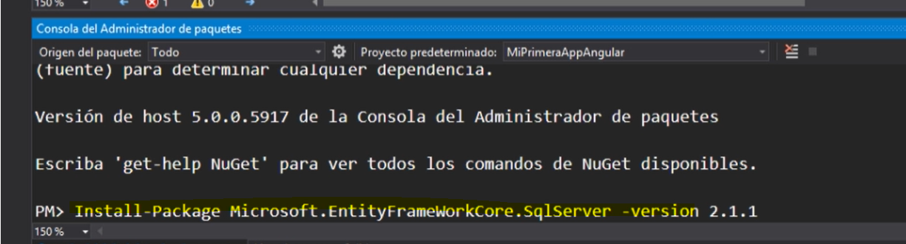

instalar las herramientas entity framework core tool

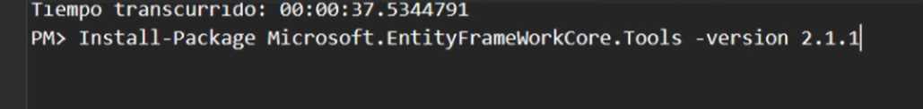

restaurar base de datos



configurar la conexión, para mapear cada una de las tablas hacia el proyecto



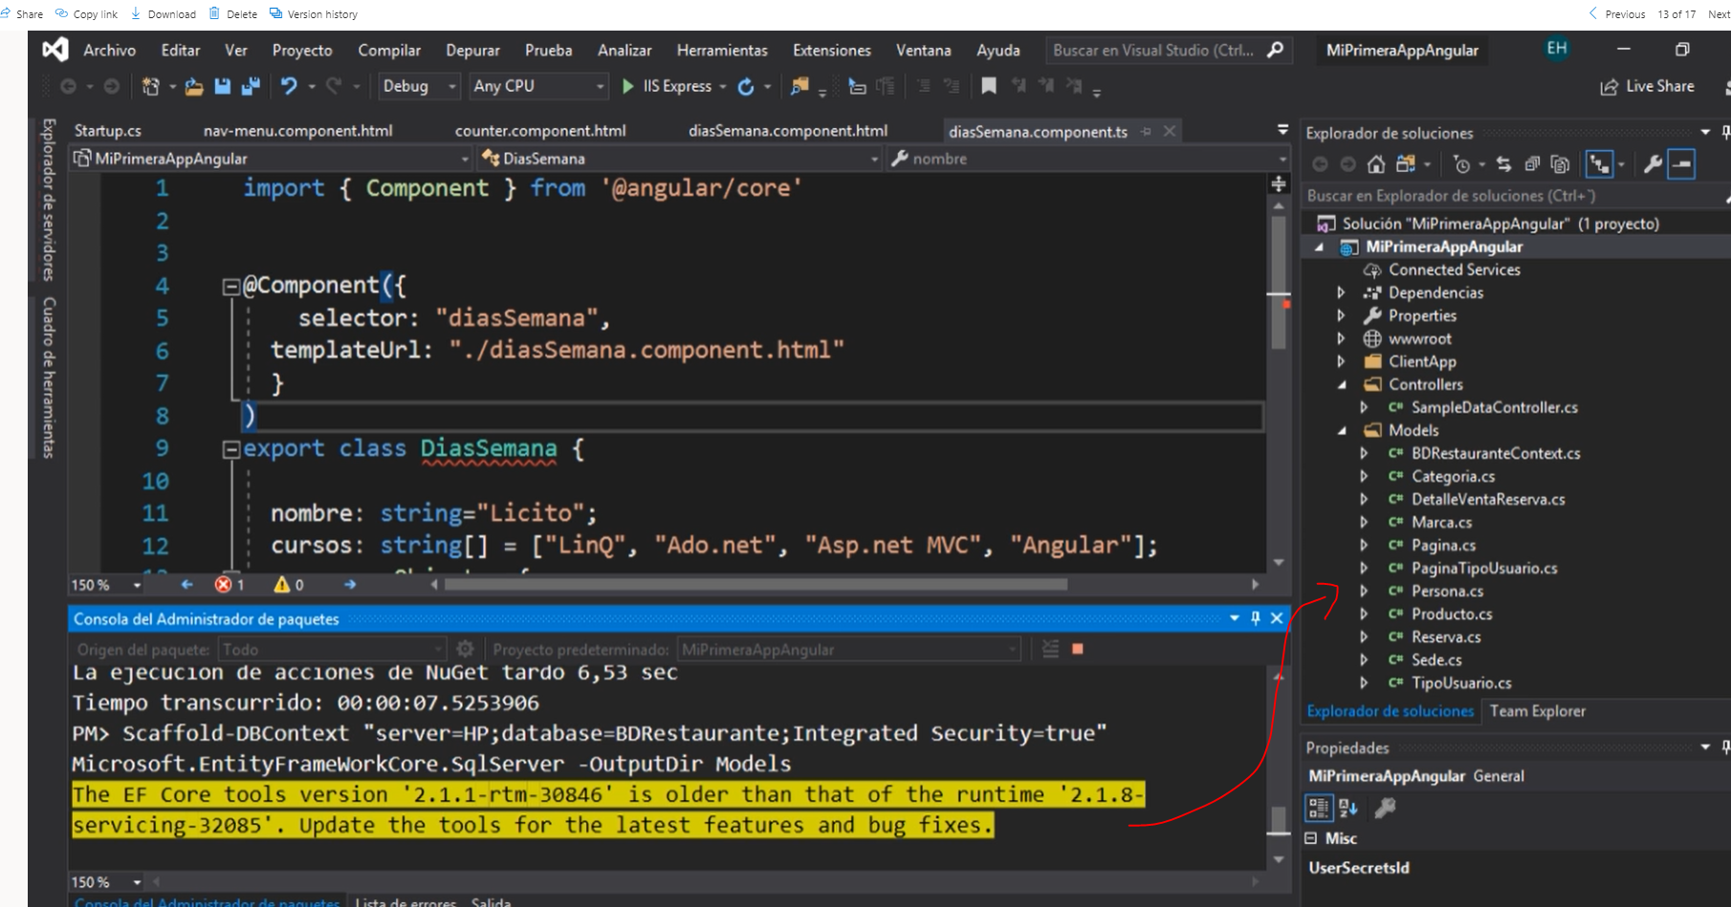

Instalar angular cli para crear componentes

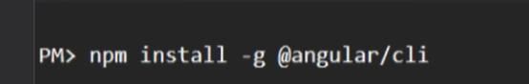

Pasos Crear proy Angular

En angular todo está orientado a componentes

cada cartpeta puede tener un archivo typescript, html, css

Vs 2022

Crear proyecto con plantilla Angular

Crear carpeta Models a nivel de la aplicacion

Crear carpeta components , services dentro de clientapp, src, app

validar si tiene instaldo el node.js

abrir una consola de paquetes nuget vs2022 e instalar el angular clientapp

npm instal -g @angular/cli

app.module.ts --> Se registran los componentes

import { ButtonAgregar } from './components/button/Button.component';

@NgModule({

declarations: [

ButtonAgregar,